2019-2020学年上学期八年级物理期末考试考前必刷题：必刷03 图表信息题
【知识补给】
题型概述
图表信息类试题是以图象、图形和数据表格为试题的信息来源。图象、图表或数据表格一般都含有题目需求的信息，这类题目的图象信息量大，较为隐蔽。它的取材范围较广，内容可能源自教材，也有的涉及高新技术或环保、能源等社会热点问题。试题对学生的能力考查主要涉及实验设计能力，数据读取、分析与处理能力，图象的识别与分析能力，运用数学工具的能力等。在解答这类试题的过程中，要仔细观察、挖掘图象所含的信息，并对所得到的信息进行分类、合成、提取、加工，最终求得问题的解答。这类题目还会有升温的趋势。
【经典必练】
1．下列图象中，能正确反映“匀速直线运动”的是
A．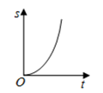 B．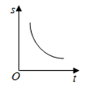
C．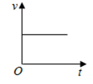 D．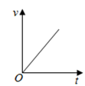
2．如图，沿同一条直线向东运动的物体A、B，其运动相对同一参考点O的距离s随时间t变化的图象，以下说法正确的是
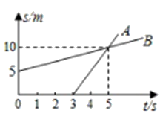
A．两物体由同一位置O点开始运动，但物体A比B迟3s才开始运动
B．t=0时刻，A在O点3m处，B在距离O点5m处
C．从第3s开始，v_{A}>v_{B}，5s末A、B相遇
D．5s内，A、B的平均速度相等
3．如图所示是某物质在熔化时温度随时间变化的图象，下列从图象中获得的信息准确的是
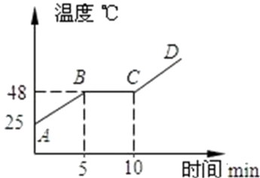
A．第 5min 时物质已全部熔化
B．在 BC段没有吸热，温度不变
C．这种物质是晶体，其熔点是48℃
D．CD段物质已处于气态
4．小红妈妈用黄油煎牛排给小红吃，小红看到黄油在加热过程中逐渐变软、变稀，然后变成液态，下列图中能正确反映该过程中黄油的温度随时间变化过程的是
A．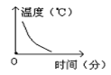 B．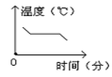
C．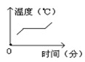 D．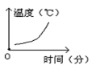
5．根据下表中几种物质的熔点（在标准大气压下）判断下列说法中正确的是
物质名称 | 固态水银 | 金 | 铜 | 铁 | 钨 | 固态氢
熔点/℃ | –38.8 | 1064 | 1083 | 1535 | 3410 | –259
A．铜球掉入铁水中不会熔化
B．在零下255℃时，氢是固态
C．用钨制成的灯丝不易熔化
D．水银温度计可测量零下40℃的气温
6．某班同学在“探究凸透镜成像规律”的实验中，记录并绘制了像到凸透镜的距离v跟物体到凸透镜的距离u之间关系的图象，如图所示，下列判断正确的是
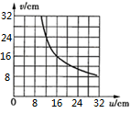
A．该凸透镜的焦距是16cm
B．当u=12cm时，在光屏上能得到一个缩小的像
C．当u=20cm时成放大的像。投影仪就是根据这一原理制成的
D．把物体从距凸透镜12cm处移动到24cm处的过程中，像逐渐变小
7．春节，小北在家帮爸妈烧水煮饺子，当水烧开准备下饺子时，发现半锅水似乎少了些，又迅速往锅里加了一大碗水，仍用同样的火力将水再次烧开，下图反映整个烧水过程温度–时间图象是
A．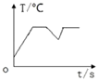 B．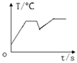
C．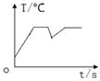 D．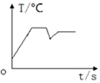
8．桌面上放有三个相同的玻璃杯，分别装有质量相同的三种液体甲、乙、丙，它们的质量（m）与体积（V）的关系如图所示，三个杯子从左至右依次装的液体种类是
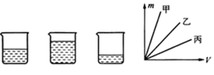
A．乙、丙、甲 B．甲、丙、乙 C．乙、甲、丙 D．丙、乙、甲
9．如图为甲、乙两种物质的图象。下列说法正确的是
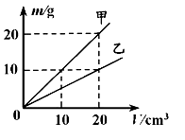
A．体积为的甲物质的质量为
B．乙物质的密度与质量成正比
C．甲物质的密度比乙的密度小
D．甲、乙质量相同时，乙的体积是甲的2倍
10．如图甲所示为水的密度在0~10℃范围内随温度变化的图象，图乙为北方冬天湖水温度分布示意图，根据图象及水的其他性质下列分析判断错误的是
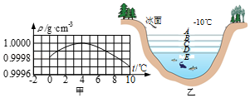
A．温度等于4℃时，水的密度最大
B．在0~4℃范围内，水具有热缩冷胀的性质
C．示意图中从上至下A、B、C、D、E处的温度分别为4℃、3℃、2℃、1℃、0℃
D．如果没有水的反常膨胀，湖底和表面的水可能同时结冰，水中生物很难越冬
11．为测量某种液体的密度，小明利用天平和量杯测量了液体和量杯的总质量m及液体的体积V，得到了几组数据并绘出了m‒V图象，如图所示。下列说法正确的是
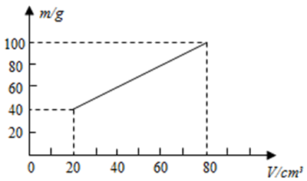
A．该液体密度为 B．该液体密度为
C．量杯质量为40 g D．的该液体质量为60 g
12．小明在做“探究凸透镜成像规律”的实验中，发现像高与焦距、物距之间有一定的关系，为进一步探究，他将5cm高的发光体作为光源，取甲、乙两个焦距不同的凸透镜进行实验。实验时记录的几组数据如下：
实验次数 | 焦距f/cm | 物距u/cm | 像距v/cm | 物高l/cm | 像高h/cm
1 | f_{甲} | 35 | 14 | 5 | 2
2 | f_{甲} | 30 | 15 | 5 | 2.5
3 | f_{甲} | 20 | 20 | 5 | 5
4 | f_{甲} | 15 | A | 5 | 10
5 | 5 | 30 | 6 | 5 | 1
6 | 5 | 15 | 7.5 | 5 | 2.5
7 | 5 | 10 | 10 | 5 | 5
8 | 5 | 6 | 30 | 5 | 25
分析表中数据可知，下列说法正确的是
A．焦距f_{甲}为10cm
B．表格中A处数据应为35 cm
C．物体距甲、乙透镜的距离相同时，甲透镜在光屏上成的像大
D．物距u、像距v、物高l、像高h之间的关系为：
13．让一束光从某介质以不同角度射入空气中，观察光束在介质和空气中的径迹变化，得到光束在介质中的入射角i及其正弦值sini、折射角r及其正弦值sinr的值如下表所示。从探究中我们可以得出：折射角总是_________入射角（选填“小于”、“等于”或“大于”）；采用多次测量求平均值的方法，我们可以得到折射角的正弦与入射角的正弦之比等于_______________（保留两位小数）。
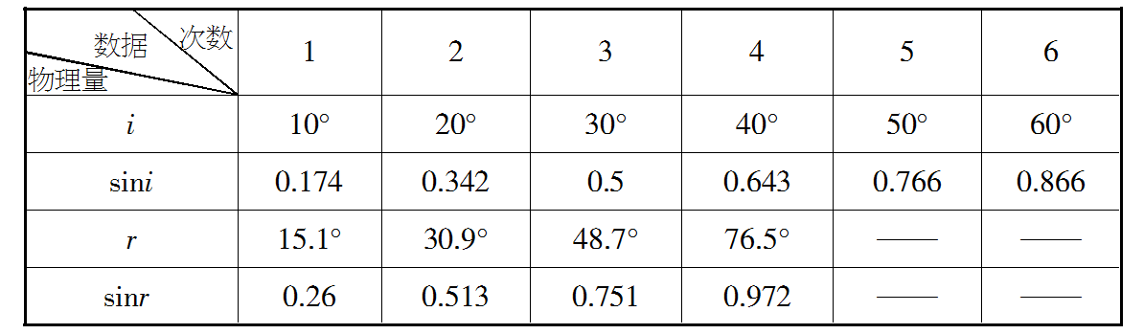
14．小欢和小亮两位同学相互协作完成了以下实验。
实验名称：探究水被加热至沸腾过程温度随时间的变化规律。
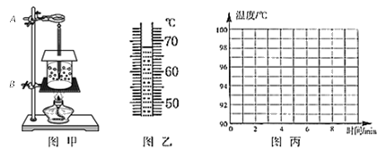
（1）如图所示，是某小组安装的实验装置，合理的安装顺序是__________（填序号）。
①烧杯和水 ②酒精灯 ③铁杆A和温度计（含纸盖） ④铁圈B和石棉网
（2）器材安装好后，为适当缩短实验时间，小亮同学在烧杯中倒入一些热水，温度计示数如图乙所示，温度计读数为_________℃。
（3）点燃洒精灯，待水温升至90℃时，小亮同学每隔1min读出一次温度计示数，小欢同学及时记录在以下表格内，如此持续8min后停止了读数。
时间/min | 0 | 1 | 2 | 3 | 4 | 5 | 6 | 7 | 8
温度/t | 90 | 92 | 94 | 96 | 98 | 99 | 99 | 99 | 99
请根据表格中数据，在图丙的坐标系中画出水在沸腾前后温度随时间变化的图线。
（4）由图象可知：水沸腾时的温度不是100℃，出现这一结果的原因可能是该处大气压_________标准大气压（选填“大于”、“等于”或“小于”）。
15．便捷的交通与互联网给人们出行带来很大的方便。某天，王爷爷带小孙子驾车到萍乡北站，然后乘高铁去南昌参观滕王阁。8：20开车出发，并看到路边如图所示交通标志牌，此刻吩咐小孙子通过铁路12306网站查询列车时刻表，如表所示。求：
车次 | 萍乡北开 | 南昌西到 | 运行距离
G1346 | 08：38 | 09：40 | 240km
G1692 | 08：49 | 10：05 | 240km
G1482 | 09：11 | 10：31 | 240km
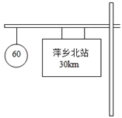
（1）在交通正常情况下，依据以上信息并通过计算，爷孙俩最快能赶上哪一车次？
（2）该趟高铁运动的平均速度为多少km/h？

【参考答案】
1．C【解析】A．s–t的图象是变化的曲线，并且随时间增加路程也增加，但不成正比例，也就是物体做加速运动，故A不符合题意；B．s–t图象是变化的曲线，并且随时间增加路程在变小，也就是物体做减速运动，故B不符合题意；C．该图表示物体的速度不变，做匀速直线运动，故C符合题意；D．该图表示物体的速度增大，物体做加速直线运动，故D不符合题意。
2．C【解析】A．A从原点出发，而B从距原点5m处出发，A在B运动3s后开始运动，故A错误；B．由图知，t=0时刻，A在O点，B在距离O点5m处，故B错误；C．在s–t图象中图线的斜率等于速度，从t=3s起，A的斜率大、速度大，即有v_{A}>v_{B}，第5s时A、B的路程相同、相遇，故C正确；D．由图知，5s内A通过的路程为10m，B通过的路程为：10m–5m=5m，因为平均速度等于路程与时间之比，两物体在相同时间内的路程不等，所以平均速度不等，故D错误。
3．C【解析】由图象知道，该物质是晶体，在第5min时刚开始熔化，故A错误；BC段是该物质的熔化过程，由晶体的熔化特点知道，该物质会不断吸收热量，但温度保持不变，故B错误；由图象知道，此物质在熔化过程中保持48℃不变，所以此物质的熔点是48℃，故C正确；CD段物质已全部熔化完毕，处于液态，故D错误，故选C。
4．D【解析】由黄油在加热过程中逐渐变软、变稀，然后变成液态，可知黄油为非晶体，因此黄油的加热过程是非晶体的熔化过程。A．物质不断放出热量，温度不断降低，符合非晶体的凝固特点，是非晶体凝固图象，故A不符合题意。B．液体温度降低到一定温度，不断放热，温度保持不变，符合晶体凝固特点，是晶体凝固图象，故B不符合题意。C．固体吸收热量，温度升高到达一定温度，不断吸收热量，温度不变，符合晶体熔化特点，这是晶体的熔化图象．故C不符合题意。D．固体不断吸收热量，温度不断升高，符合非晶体的熔化特点，是非晶体的熔化图象，D符合题意为答案。
5．C【解析】A．铁水的温度是1535℃或1535℃以上，高于铜的熔点，铜球掉入铁水中就会熔化，故A错误；B．氢的凝固点是–259℃，在–255℃时，高于凝固点，是液态，故B错误；C．因为金属钨的熔点高，不易熔化，因此用钨做白炽灯的灯丝，故C正确；D．水银的凝固点为–39℃，测量零下40℃的气温时，没等到测出当地气温，里面的水银已经凝固了，无法使用，故D错误。
6．D【解析】A．根据凸透镜成像规律可知，当物距与像距相等时，物体放在了二倍焦距的地方，由图象可知，当物距为16cm时，物距与像距相等，故可得焦距应为8cm，故A错；B．当u=12cm时，物体是放在了一倍焦距到二倍焦距之间，所成的像是倒立放大的实像，故B错；C．当u=20cm时，物体是放在了二倍焦距以外，所成的像是倒方缩小的实像，应用是照相机，故C错；D．根据凸透镜成像规律可知，像与物体移动的方向是相同的，像的大小随物距的增大而会减小，故D正确。
7．C【解析】水沸腾之后，温度保持不变，当向锅里迅速加了一大碗水后，锅内水的温度迅速降低，然后在加热过程中，水吸热温度逐渐上升，达到沸点继续沸腾，在此过程中，水面上的气压不变，所以水的沸点与原来相同，据此分析可知；A图象中加水降温的过程比升温的过程慢，不符合题意；C图象符合题意，BD图象的沸点与原来不同，不符合题意。
8．A【解析】如图，取相同体积的三种液体V，可得质量关系m_{甲}>m_{乙}>m_{丙}，由ρ＝可知ρ_{甲}>ρ_{乙}>ρ_{丙}；
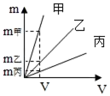
在左图中，三种液体的质量相同，而ρ_{甲}>ρ_{乙}>ρ_{丙}，由V＝可知V_{甲}<V_{乙}<V_{丙}，所以左边烧杯的液体为乙，中间为丙，右边为甲，三个杯子从左至右依次装的液体种类：乙、丙、甲。
9．D【解析】A．由图象作竖线得体积为20cm³的甲物质质量为20g；B．甲、乙均为过原点的直线，质量与体积成正比密度均不变，则乙物质密度与质量不成比例；C．坐标轴作竖线看，当体积相同时甲质量更大，则甲密度大于乙密度；D．质量相同做横线，由图象可得，乙体积为甲的两倍。
10．C【解析】A．由图象知道，在4℃时水的密度是最大的，故A正确，不符合题意；B．由图象知道，在0~4℃范围内，温度越高，密度越大，即体积越小，所以在0～4℃范围内，水具有热缩冷胀的性质，故B正确，不符合题意；C．因为水的凝固点是0℃，所以当河面结冰时，冰接触的河水即冰水混合物，所以温度应为0℃，故A点为0℃，故C错误，符合题意；D．因为有水的反常膨胀，所以温度不同的水密度不同，密度大的水下沉到底部，而下层的密度小的水就升到上层来。这样，上层的冷水跟下层的暖水不断地交换位置，整个的水温逐渐降低这种热的对流现象只能进行到所有水的温度都达到4℃时为止，故如果没有水的反常膨胀，湖底和表面的水可能同时结冰，水中生物很难越冬，故D正确，不符合题意。
11．AD【解析】AB．设量杯的质量为m_{杯}，液体的密度为ρ，读图可知，当液体体积为20cm³时，液体和杯的总质量m_{总1}=m₁+m_{杯}=40g，可得：ρ×20cm³+m_{杯}=40g①，当液体体积为80cm³时，液体和杯的总质量m_{总2}=m₂+m_{杯}=100g，可得：ρ×80cm³+m_{杯}=100g②，由①②得：液体的密度ρ=1g/cm³③，故A正确，B错误；C．将③代入①得m_{杯}=20g，故C错误；D．当液体的体积是60cm³，液体质量：m₃=ρV₃=1g/cm³×60cm³=60g，故D正确。
12．AC【解析】A．由表中第3次实验的数据，物距等于像距，物像等大，可知，此时u=2f_{甲}=20cm，则f_{甲}=10cm，故A正确；B．比较2、4实验数据可知，第2次实验的像距等于第4次实验的物距，因此第4次实验的像距等于第2次实验的物距，即表格中A处数据为30cm，故B错误；C．因f_{甲}f_{乙}，当物体距甲、乙透镜的距离相同时，甲透镜成像较远，像较大，故C正确；D．根据表中的数据可知，像高与物高的比值等于像距与物距的比值，则由此可得出结论：像高与物高的比值和像距与物距的比值相等，即，故D错误。
13．大于 1.50
【解析】由实验数据可知，光从某介质斜射入空气中折射角总是大于入射角。采用多次测量求平均值的方法，折射角的正弦与入射角的正弦之比为。
14．（1）②④①③ （2）68 （3）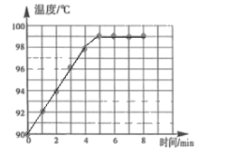 （4）小于
【解析】（1）酒精灯要使用外焰加热，所以合理顺序应先放好酒精灯，由其外焰高度确定铁圈及石棉网的
高度；温度计测量液体温度时，玻璃泡要浸没在液体中，不能接触容器底和壁，所以接着应放置烧杯，最后安装温度计。即顺序为：②④①③；
（2）图中温度计的分度值是1℃，此时示数在零上，则温度计读数为68℃；
（3）根据表格中的数据描点连线，如图所示：
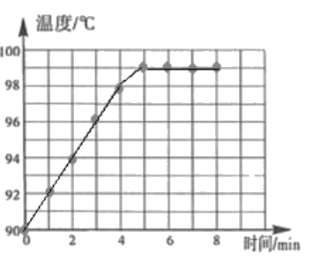
（4水的沸点随气体压强的增大而增大，随压强的减小而减小，水在一标准大气压下沸点是100℃，出现低于100℃的原因可能是该处大气压小于标准大气压。
15．（1）G1482车次 （2）180km/h
【解析】（1）由图知，路程s=30km，限速v=60km/h，
由得，驾车到萍乡北站所用的最少时间：
，
他们8：20开车出发，到达萍乡北站的时间为8：50，
由于到站时火车G1692和G1346已出发，根据表中信息可知，爷孙俩最快只能赶上G1482车次。
（2）根据列车时刻表可得，乘坐G1482到达南昌所用时间：
，
总路程s′=240km，高铁运行的平均速度：
。

